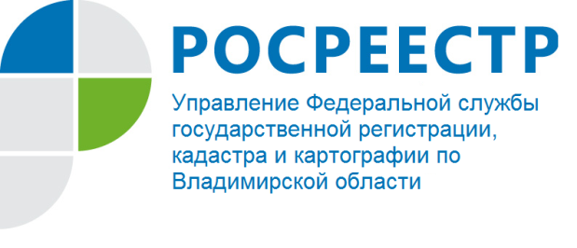
ПРЕСС-РЕЛИЗ

Бесплатно приватизировать жилье можно и после 1 марта 2017 года

Управление Росреестра по Владимирской области информирует, что 22 февраля 2017 года вступил в силу Федеральный закон от 22.02.2017 № 14-ФЗ «О признании утратившими силу отдельных положений законодательных актов Российской Федерации», согласно которому приватизация жилых помещений больше не ограничивается каким-либо сроком. Тем самым бесплатная приватизация жилья стала бессрочной. По ранее действовавшим правилам бесплатно приватизировать жилье разрешалось лишь до 1 марта 2017 года.
Документы на государственную регистрацию прав можно представить в любой офис Филиала ФГБУ «ФКП Росреестра» по Владимирской области или многофункциональный центр предоставления государственных и муниципальных услуг на территории Владимирской области.

